SYSTEM REQUIREMENT SPECIFICATION
PASSENGER INFORMATION DISPLAY SYSTEM
HARDWARE - SELECTOR, CONTROLLER & DISPLAY PIDS

- Pendahuluan
1.1 Tujuan
Mendeskripsikan kebutuhan perangkat keras (Hardware) untuk Passenger Information Display System (PIDS) pada bagian selector dan display.
1.2 Ruang Lingkup
A. Selector : Berbasis Raspberry Pi 5 sebagai antarmuka operator dan jembatan perintah dari Kereta Makan ke Controller.
B. Controller PIDS : Berbasis HD-W63 (WiFi + USB) sebagai pengendali display PIDS
C. Display PIDS :
a. 2 Display Outdoor : Menggunakan panel LED P10
b. 2 Display Indoor : Menggunakan panel LED P4
D. Jalur data dan kendali dari Kereta Makan → Selector → Controller → Display
- Gambaran Umum Sistem Hardware
2.1 Arsitektur Sistem
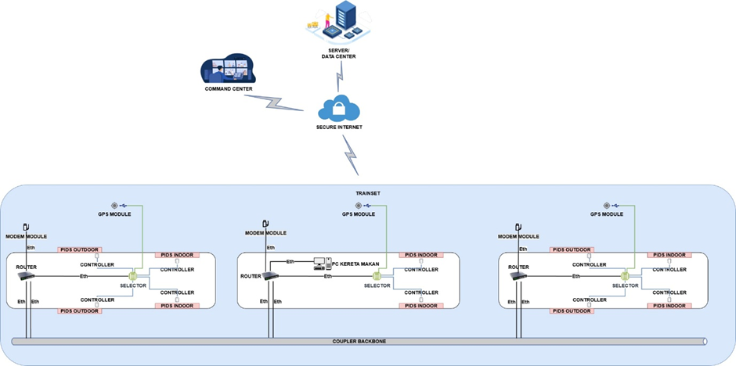
2.2 Prinsip Desain
A. Semua display PIDS terpusat ke satu controller HD-W63
B. Controller menerima perintah dari selector untuk menampilkan display
C. Selector berfungsi sebagai :
a. Menerima data dan status sistem dari Kereta Makan
b. Mengirim data lokasi, dan nomor gerbong ke Kereta Makan
c. Memicu perubahan tampilan berdasarkan perintah dari Kereta Makan
d. Mengirim perintah pengaturan tampilan ke Controller PIDS (HD-W63)
e. Menampilkan informasi sistem kepada operator
f. Menjadi antarmuka input (nama kereta, nomor gerbong ) operator terhadap sistem PIDS
2.3 Tujuan Desain
A. Menjadikan Selector sebagai antarmuka operator dan gateway kontrol antara Master dan Controller.
B. Menjadikan Controller sebagai pusat eksekusi tampilan untuk panel P4/P10.

- Kebutuhan Fungsional
3.1 Kebutuhan Fungsional Selector

Kode | Deskripsi
KF-SEL-01 | Selector harus dapat terhubung ke sistem Kereta Makan melalui jaringan IP (Ethernet kereta) untuk menerima data dan status sistem.
KF-SEL-02 | Selector harus dapat menerima perintah atau pembaruan informasi tampilan dari Kereta Makan (stasiun berikutnya, ETA, tujuan/rute).
KF-SEL-03 | Selector harus dapat meneruskan perintah/perubahan dari Kereta Makan ke Controller PIDS (HD-W63).
KF-SEL-04 | Selector harus menyediakan antarmuka operator untuk input identitas operasional yakni nama kereta dan nomor gerbong.
KF-SEL-05 | Selector harus dapat mengirimkan identitas operasional (nama kereta & nomor gerbong) ke Kereta Makan untuk dapat dimonitoring.
KF-SEL-06 | Selector harus dapat mengirim perintah pengaturan konten tampilan ke Controller, meliputi: teks utama, teks berjalan, serta pemilihan layout indoor/outdoor.
KF-SEL-07 | Selector harus menampilkan status sistem kepada operator minimal: status koneksi ke Kereta Makan dan status koneksi ke Controller (Connected/Disconnected).
KF-SEL-08 | Selector harus menyediakan fungsi “uji koneksi” untuk memverifikasi bahwa perintah dapat diterima oleh Controller.
KF-SEL-09 | Selector harus dapat memperoleh data lokasi dari GPS.
KF-SEL-10 | Selector harus dapat mengirimkan data lokasi (koordinat dan timestamp) dari gps ke Kereta Makan.
KF-SEL-11 | Selector tidak mengendalikan modul display (P4/P10) secara langsung karena seluruh kendali display dilakukan oleh Controller.
KF-SEL-12 | Jika koneksi Selector ke Kereta Makan terputus, Selector harus tetap dapat beroperasi untuk mengirim perintah lokal ke Controller

3.2 Kebutuhan Fungsional Controller

Kode | Deskripsi
KF-CTRL-01 | Controller harus dapat menerima perintah/perubahan konten dari Selector melalui USB
KF-CTRL-02 | Controller harus dapat mengendalikan dan menampilkan konten pada panel LED P10 (outdoor) dan P4 (indoor) sesuai konfigurasi mapping panel.
KF-CTRL-03 | Controller harus dapat menerapkan pembaruan konten tampilan secara konsisten pada seluruh panel yang terhubung.
KF-CTRL-04 | Controller harus dapat menyimpan dan menampilkan konten terakhir yang valid apabila tidak menerima pembaruan konten dari Selector dalam periode tertentu.
KF-CTRL-05 | Controller harus menyediakan informasi status dasar (ready/error/connected) yang dapat dibaca oleh Selector.
KF-CTRL-06 | Controller harus mendukung konfigurasi terpisah antara tampilan indoor dan outdoor (layout atau konten berbeda) sesuai perintah dari Selector.

3.3 Kebutuhan Fungsional Display PIDS

Kode | Deskripsi
KF-DISP-01 | Sistem harus dapat menampilkan informasi pada 2 display outdoor berbasis LED P10 yang dikendalikan oleh Controller.
KF-DISP-02 | Sistem harus dapat menampilkan informasi pada 2 display indoor berbasis LED P4 yang dikendalikan oleh Controller.
KF-DISP-03 | Display PIDS harus dapat menerima konten tampilan dari Controller
KF-DISP-04 | Display PIDS harus mampu menampilkan informasi perjalanan sesuai kebijakan operasi, seperti tujuan/rute, stasiun berikutnya, ETA, dan pesan operasional.
KF-DISP-05 | Display PIDS harus tetap menampilkan konten terakhir yang diberikan Controller apabila tidak ada pembaruan konten berikutnya.

- Kebutuhan Non-Fungsional
4.1 Kebutuhan Non-Fungsional Selector

Kode | Deskripsi
KNF-SEL-01 | Selector harus dapat menyala otomatis saat daya tersedia dan siap digunakan untuk operasi harian.
KNF-SEL-02 | Antarmuka operator pada Selector harus sederhana, mudah dipahami, dan meminimalkan kesalahan input
KNF-SEL-03 | Selector harus mampu menangani kondisi putus koneksi (ke Kereta Makan atau ke Controller) tanpa menyebabkan Controller/Display berhenti bekerja.

4.2 Kebutuhan Non-Fungsional Controller

Kode | Deskripsi
KNF-CTRL-01 | Controller harus mampu beroperasi kontinu untuk mengendalikan tampilan PIDS selama jam operasi kereta.
KNF-CTRL-02 | Jika koneksi ke Selector terputus, Controller harus mempertahankan konten terakhir yang valid dan tidak menampilkan konten acak.
KNF-CTRL-03 | embaruan konten dari Selector harus diterapkan dalam waktu yang cepat untuk kebutuhan informasi penumpang
KNF-CTRL-04 | Controller harus menyediakan indikator status dasar (ready/error) untuk memudahkan troubleshooting.

4.3 Kebutuhan Non-Fungsional Display PIDS

Kode | Deskripsi
KNF-DISP-01 | Display P10 outdoor harus tetap terbaca pada kondisi pencahayaan luar, dan display P4 indoor harus terbaca pada jarak pandang normal di dalam gerbong.
KNF-DISP-02 | Display harus mampu beroperasi stabil selama jam operasional dengan gangguan minimal.
KNF-DISP-03 | Display dan pemasangannya harus tahan terhadap getaran dan kondisi lingkungan kereta.
KNF-DISP-04 | Instalasi display dan kabel harus aman, rapi, dan tidak membahayakan penumpang maupun petugas.

- Kebutuhan Perangkat Keras
5.1 Kebutuhan Perangkat Keras Selector
Kode | Deskripsi
PK-SEL-01 | Selector harus menggunakan Raspberry Pi 5 sebagai unit komputasi.
PK-SEL-02 | Selector menggunakan linux sebagai operating system
PK-SEL-03 | Selector harus menggunakan konektivitas jaringan Ethernet kereta.
PK-SEL-04 | Selector harus memiliki media input operator (touchscreen display, GUI)
PK-SEL-05 | Selector harus mendapat catu daya stabil dan dapat boot otomatis saat daya menyala.
PK-SEL-06 | Selector harus ditempatkan pada lokasi yang mudah diakses operator dan aman dari gangguan fisik.
5.2 Kebutuhan Perangkat Keras Controller
Kode | Deskripsi
PK-CTRL-01 | Sistem harus menggunakan controller HD-W63 (WiFi + USB).
PK-CTRL-02 | Controller harus mampu menggerakkan panel LED P4 dan P10 sesuai kapasitas port & konfigurasi mapping.
5.3 Kebutuhan Perangkat Keras Display PIDS
Kode | Deskripsi
PK-PIDS-OUT-01 | Display outdoor harus menggunakan modul LED P10 dan dipasang pada area luar kereta dengan penutup yang sesuai.
PK-PIDS-IN-01 | Display indoor harus menggunakan modul LED P4 dan dipasang pada area dalam kereta dengan perlindungan yang sesuai.
PK-PIDS-02 | Display harus mendapat catu daya sesuai kebutuhan modul LED.
PK-PIDS-03 | Jalur kabel data panel LED harus mengikuti standar instalasi.

